《发售登记表》
项目名称
供应商 | 单位名称  （盖章）
供应商 | 单位地址
供应商 | 联系人 | 姓名 | 邮箱 | 联系方式
文件获取日期 | 年 月 日
联系人及电话 | 田老师15213524192
邮箱：1647020583@qq.com
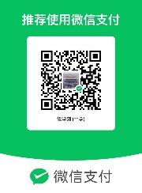
备注公司名称以及项目名称（可简写）。
说明：未在本报名表要求登记的供应商，视为无效响应。

